Animations du 18 au 24 septembre 2023
Matin Après-midi
Lundi  18  Septembre | 10h00  10h30  11h00 | Allée du Parc : Memory  Balade touristique en Dronsette mobile    Allée des étangs : Memory | 13h00  14h00  14h00 |   « P’tit brin de causette » en salle d’animation et lecture du journal  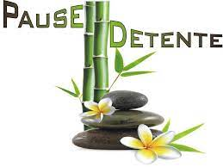  Atelier détente et effleurage de mains en musique salle snoezelen    Musicothérapie
Mardi  19  Septembre | 10h00  11h00  11h00 | Allée du Parc : Activ’Tab  Allée des étangs : Memory  Atelier sportif « Vie ta mine sportive »  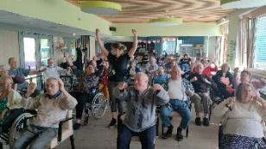  en salle d’animation | 13h00  14h00 |   « P’tit brin de causette » en salle d’animation    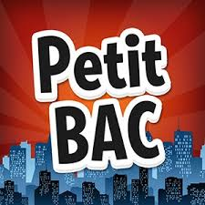
Mercredi  20  Septembre | 10h00  11h00 | 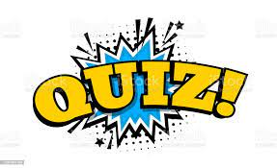  Allée du Parc  Allée des étangs | 13h00  14h00 | 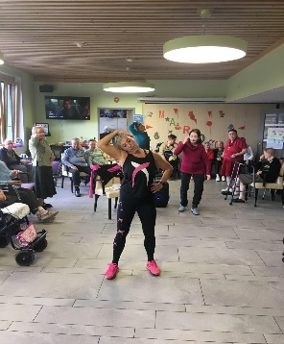  « P’tit brin de causette » en salle d’animation et lecture du journal  Danse adaptée  avec Babeth
Jeudi  21  Septembre | 10h00  10h45  11h00 | Allée du Parc : « C’est qui qui chante ? »  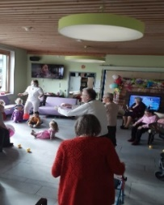  Atout’Age A la Résidence de l’Ostrevant  Allée des étangs : Quiz | 13h00  14h00 |   « P’tit brin de causette » en salle d’animation lecture du journal  Atelier couture, tricotin  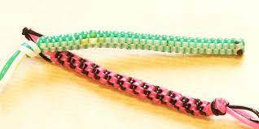  Scoubidou, Activ’Tab
Vendredi  22  Septembre | 10h00  10h30  11h00 | Allée du Parc : Jeu d’antan  Ou Sortie dans les jardins si le temps le permet  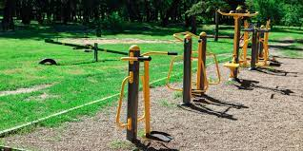  Réveil musculaire dans les jardins  Allée des étangs : Mémory | 13h00  14h00 | « P’tit brin de causette » en salle d’animation et lecture du journal  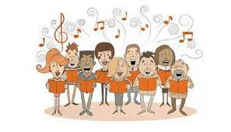  Chorale « Les chœurs de Dronsart »
Samedi  23  septembre |  | Citation du jour  “J’ai décidé d’être heureux parce que c’est bon pour la santé.”  Voltaire, écrivain et philosophe français | 13h00  14h00  17h10  18h00 | Avec Déborah    Café causette en salle d’animation et lecture du journal  Allée du parc : Tovertafel  Allée des étangs : Groupe de discussion
Dimanche  24  Septembre |  | Citation du jour  « Rien ni personne ne peut vous apporter la paix, le bonheur, la sérénité à part  vous même »  Ralph Waldo Emerson | 13h00  14h00  17h10  18h00 | Avec Déborah    Café causette en salle d’animation  Séance cinéma  Allée du parc : Tovertafel  Allée des étangs :  Groupe de discussion

